Indul a Köszi! program a Soproni Egyetemen – mondj köszönetet oktatóidnak!
A jól végzett munka után mindenkinek jól esik egy elismerő szó – nincs ez másképp az oktatás világában sem. A Soproni Egyetem Digitális Oktatásmódszertani Munkacsoportjának kezdeményezésére új, szívet melengető program indul a 2024/25-ös tanév tavaszi félévének végén: ez a Köszi! program.
A nemzetközi példák nyomán életre hívott kezdeményezés célja, hogy a hallgatók anonim módon, egy egyszerű online űrlapon keresztül mondhassanak köszönetet azoknak az oktatóknak, akik különösen sokat adtak számukra az adott félév során – tudásban, figyelemben, inspirációban.
Az üzenetek beérkezés után egy rövid moderálást követően eljutnak az érintett oktatókhoz, akik ezáltal visszajelzést kapnak munkájuk hatásáról – egy-egy kedves sor új lendületet adhat számukra, és megerősíti őket abban, hogy érdemes tovább dolgozni az oktatás fejlesztésén.
Mert egy kedves szó mindenkinek kincset ér – mondják a szervezők. A "Thank a teacher" kezdeményezés nyomán a Soproni Egyetem hallgatói az alábbi űrlapon fejezhetik ki elismerésüket: https://forms.office.com/e/h6UXduY5iV
Sajtókapcsolat:
- Gál Ildikó
- Soproni Egyetem
- gal.ildiko@uni-sopron.hu
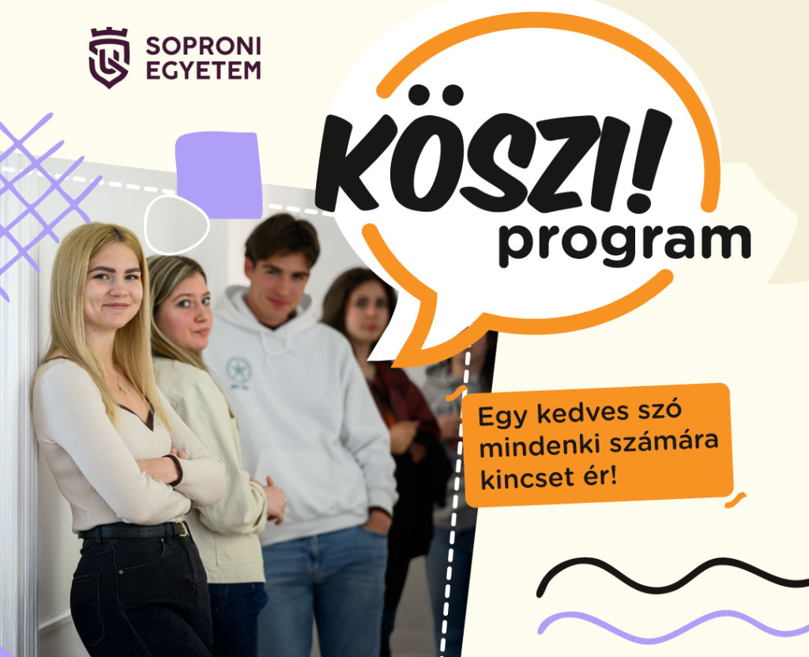 | © Soproni Egyetem
Eredeti tartalom: Soproni Egyetem
Továbbította: Helló Sajtó! Üzleti Sajtószolgálat
Ez a sajtóközlemény a következő linken érhető el:

